**Vertiefungs- und Wiederholungsaufgaben für den Test**

**Fragen zu Kap. 7**

1. Wandeln Sie VON HAND folgende Zahlen um:

Dezimal Hexadezimal Binär

59 3B 111011

…….. E8 1110 1000

…….. …………… 1111 0100

…….. C0 ……………

15…………… ……………

…….. ………..….. 0110 1100

252…………… ……………

1. Schreiben Sie folgende IP-Adresse als 32 Bit Binärzahl auf

192.168.45.15 = ……………………………………………………

1. Wie lautet der Netzanteil der IP-Adresse 192.168.18.22/20?
2. Entscheiden Sie, ob die nachfolgenden Kommunikationsteilnehmer (Client A und Client B) im selben Netz oder in getrennten Netzen untergebracht sind.

Client A Client B im selben Netz? (ja/nein)

192.168.45.6 / 255.255.255.0 192.168.45.123 / 255.255.255.0 ja

192.168.34.127 / 255.255.255.0 192.168.45.123 / 255.255.255.0 nein

192.168.34.127 / 255.255.0.0 192.168.45.123 / 255.255.0.0 ja

1. Welches Gerät verwendet man um Kommunikationsclients mit demselben Netzanteil mit einander zu verbinden? Auf welcher OSI-Schicht läuft diese Kopplung ab?

2te Schicht (Sicherungsschicht), Swtich

1. Was ändert sich, wenn sich Clients bezüglich ihrer IP-Adresse in unterschiedlichen Netzen befinden?

Router

1. Listen Sie die drei Gruppen von privaten IP-Adressen auf und geben je ein konkretes Beispiel für eine entsprechende Host-Adresse an (Seite 7.1.4.1)

192.168, 172.34, 10.0.0.0

1. Welche 6 Gruppen von besonderen IP-Adressen dürfen einzelnen Hosts nicht zugewiesen werden? Nennen Sie Beispiele (Kap. 7.1.3 und 7.1.4)
   * + 1. Broadcast 192.168.178.255/24
       2. Loopback
       3. Link Local
       4. Allgemeine Broadcast
       5. 0.0.0.0
       6. Multicast
       7. Experimentelle Adressen
2. Füllen Sie die nachfolgende Tabelle mit Eckdaten der ursprünglichen Adressklassen aus und begründen (mündlich) den Inhalt jeder Tabellenzelle.. (Seite 7.1.4.4, 7.1.4.5)

|  |  |  |  |  |  |
| --- | --- | --- | --- | --- | --- |
| Klasse | Niedrigste und höchste Bitkombination im ersten Oktett | Niedrigste und höchste Dezimalzahl im ersten Oktett | Standard Netzmaske | Aufteilung der 4 Oktette auf Netz- und Hostanteil | Anzahl der möglichen Netzwerke dieser Klasse und der möglichen Hosts in jedem Netzwerk |
| A |  |  |  |  |  |
| B |  |  |  |  |  |
| C |  |  |  |  |  |

1. Schreiben Sie die nachfolgende IPv6-Adresse vollständig verkürzt auf:  
     
   0000:0000:0000:1234:024F:1A47:0000:34AB = ::123456:24F:1A47:0:34AB
2. Wie lang sind bei einer typischen IPv6-Adresse für LAN der Netz- und der Hostanteil? (7.2.4.1)

………………….. ………………..

1. Wie lautet die IPv6-Local Host-Adresse (Loopback)? (7.2.3.3) ::1
2. Ordnen Sie auf Seite 7.2.3.5 den unterschiedlichen Typen von IPv6-Unicast-Adressen die richtige Beschreibung zu. Schlagen Sie ggfs. auf Seite 7.2.3.3 nach
3. Geben Sie je ein Beispiel für die unterschiedlichen bisher genannten IPv6-Adressenarten. (Kap. 7.2.3)

Adressenart Beispiel

Nicht spezifiziert ……………………

Loopback ……………………

Global Unicast ……………………

Unique Local …………………..

Link Local …………………..

1. Betrachten Sie die nachfolgende Netzwerkdarstellung. PC 1 sendet eine Anfrage an den Web-Server. Ergänzen Sie die nachfolgende Tabelle für die PDU der OSI-Schicht 2 an den angegebenen Übergängen

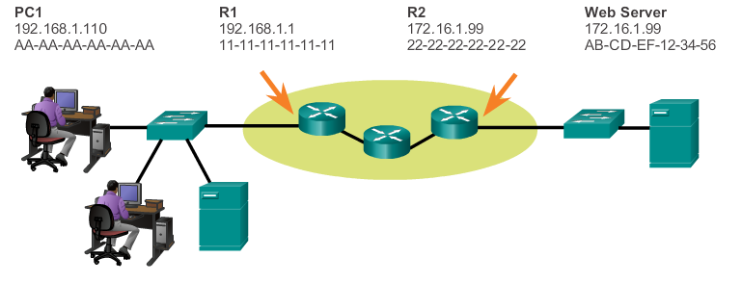

|  |  |  |  |  |
| --- | --- | --- | --- | --- |
| **Übergangsstelle** | **Ziel-MAC** | **Quell-MAC** | **Ziel-IP** | **Quell-IP** |
| Beim Verlassen von PC 1 | R1 | PC1 | Webserver | PC1 |
| Beim Verlassen von R2 in Richtung Server | Webserver | R2 | Webserver | PC1 |
| Beim Verlassen des Servers in Richtung PC 1 | R2 | Webserver | PC1 | Webserver |
| Beim Verlassen von R1 in Richtung PC 1 | PC1 | R1 | PC1 | Webserver |